
Entidade Parceira:
PREFEITURA DE GUARULHOS SECRETARIA MUNICIPAL DE EDUCAÇÃO
Portaria nv 01/2015 e Portaria n!! 52/2019

INSTITUTO SOCIAL E EDUCACIONAL ADONAI Fone: 114964-8283
Unidade: li ---
Total de Vagas Termo de Colaboração: 481

Quadro de Horá rio Administrativo - 202

Funclo | Nome | c.uhcriria dfjria | 21-feira | 31-feira | 41-feira | SI-feira | &Lfetra
Diretor | POLLYANE RODRIGUES NASCIMENTO | 8h48 | 7:00 às 13:00 | 7:00 às 13:00 | 7:00 às 13:00 | 7:00 às 13:00 | 7:001"13:00
Diretor | POLLYANE RODRIGUES NASCIMENTO | 8h48 | 14:12 às 17 :00 | 14:12 às 17 :()() | 14:12 às l7 :00 | 14:U às 17 :00 | 14:12 às 17 :00
Auxiliar de Dlreço | DANIELA FAVINI | 8H48 | 7;00 às 11:48 | 7:00 às 11:48 | 7:00 às 11:48 | 7:00 às 11:48 | 7:00 às 11:48
Auxiliar de Dlreço | DANIELA FAVINI | 8H48 | 13:00 às 18:00 | 13:00 às 18:00 | 13:00 às 18:00 | 13:00 às 18:00 | 13:00 às 18:00
Coordenador Pedagógico | APARECIDA DA COSTA FREITAS RIBEIRO | 8h48 | 7:00 às 11:00  U:l2 às 17 :00 | 7:00 às 11:00  12:12às 17 :00 | 7:00 às 11:00  12:12 às 17 :00 | 7:00 às 11:00  12:U às 17 :00 | 7:00 às 11:48  13:00 às 17 :00
Assistente Administrativo | BEATRIZ DE ARAÚJO MARTINS | 8h48 | 7:00 às 13;00  14:12 à• 17:00 | 7:00 às 13;00  14:U às 17:00 | 7:00 às 13;00  14:12 às 17:00 | 7:00 às 13;00  14:12 às 17:00 | 7:00 às 13;00  14:12 às 17:00
Auxiliar Administrativo | SAMANTHA DE ALBUQUERQUE RODRIGUES | 8h48 | 7:00 às 11:48  13:00 às 17 :00 | 7:00 às U:48  13:00 às 17 :00 | 7:00 às 11:48  13:00 às 17 :00 | 7:00 às l1:48  13:00 às 17 :00 | 7:00 às 11:48  13:00 às17 :00
Agente Escolar | PATRICIA RODRIGUES DE MIRANDA | 8h48 | 7:00 às U:lS | 7:00 às 12:15 | 7:00 às 12:15 | 7:00 às 12:15 | 7:00 às 12:15
Agente Escolar | PATRICIA RODRIGUES DE MIRANDA | 8h48 | 13:27 às 17 :00 | 13:27 às 17 :00 | 13:27 às 17 :00 | 13:27 às17 :00 | 13:27 às 17 :00

OBS: O diretor (a) atua em em mais de uma unidade :( )sim ( x )não

Função | Quantidade 1
Professor de Educação Infantil | 38 1
Professor de Educação lnfantll (volante) | 6

<k_f_l;:_ s
. JJ;)
11rr , -s h.w

Mantenedor
v' JY:_:
Diretor
(a)
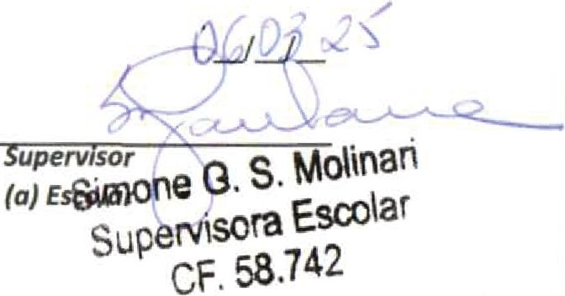
Pollyane Rodngues Nasrnnerifo

RG: 43314273 X
OTrêtora

